ВКП ПРИЗЫВАЕТ К ПЕРЕСМОТРУ
МОДЕЛИ ЭКОНОМИЧЕСКОГО РАЗВИТИЯ

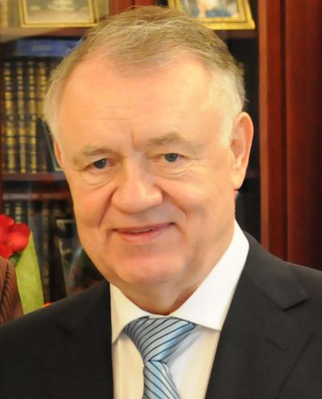 | Выступление Генерального секретаря ВКП  Владимира ЩЕРБАКОВА  на 109-й сессии Международной конференции труда,  15 июня 2021 года

Уважаемый господин председатель!
Уважаемые делегаты конференции!

Актуальность доклада Генерального директора не вызывает сомнений и чётко вписывается в реалии сегодняшнего дня, когда практически весь мир испытал и продолжает испытывать колоссальные негативные последствия пандемии «COVID-19» в экономической и социальной сферах, и особенно в сфере здравоохранения.

В докладе в полной мере обозначены слои общества, понесшие наибольшие потери в связи с падением, а в ряде случаев и ликвидацией производства в целом ряде отраслей.

Сложившаяся ситуация в мире, в том числе и в странах нашего региона, поставила перед всем гражданским обществом, включая профсоюзы, важнейшую задачу: мобилизовать все имеющиеся ресурсы на борьбу с последствиями пандемии во имя достижения целей социальной справедливости, обозначенных в Повестке дня ООН до 2030 года и Декларации столетия МОТ.

Ещё в мае 2020 года Всеобщая конфедерация профсоюзов, объединяющая более 30 миллионов трудящихся приняла развернутое заявление, в котором не только дана оценка сложившейся ситуации, но и определены меры по решению насущных задач.

Нынешняя модель экономического развития и глобализации навязана миру транснациональным капиталом, в ущерб интересам людей труда, еще более пострадавших в период пандемии,

ВКП наряду с другими профсоюзами мира призывает к пересмотру этой модели во имя ценностей, за которые выступают все профсоюзы – достойный труд и социальная справедливость, уважение прав человека и соблюдение конвенций МОТ.

Мы разделяем содержащийся в докладе Генерального директора тезис о том, что охвативший мир глубокий кризис выявил громадный дефицит достойного труда и показал уязвимость положения миллионов работающих людей.

В этих условиях, ВКП и её членские организации выступают за введение дополнительных экономических стимулов, которые отвечали бы реальным потребностям предприятий с точки зрения обеспечения должного уровня производства, сохранения заработной платы для поддержания достойного уровня жизни трудящихся. Мы настаиваем на том, что в каждом конкретном случае адресная помощь должна определяться при активном участии профсоюзов той или иной отрасли в рамках социального диалога.

В этом контексте ВКП выражает поддержку плану МОТ по преодолению последствий пандемии, который обсуждался под эгидой МОТ в рамках Глобального трёхстороннего саммита «COVID-19 и мир труда».

Мы также полностью разделяем содержащиеся в заключительном документе Конференции выводы о том, что МОТ отводится центральная роль в системе ООН в координации усилий трёхсторонних участников рынка труда по преодолению негативных последствий пандемии «COVID-19».

Спасибо за внимание.

